Interfaz humano-máquina por gestos con doble seguridad (EMG + Voz)

Daniek Armas Luis Martel
Ingeniería Biomédica Ingeniería Biomédica
Facultad de Instrumentación Electrónica Facultad de Instrumentación Electrónica
Universidad Veracruzana Universidad Veracruzana
Xalapa-Enríquez, México Xalapa-Enríquez, México
zS23021450@estudiantes.uv.mx zS23013797@estudiantes.uv.mx

Abstract— Este trabajo presenta el diseño e implementación de una interfaz hombre-máquina (HMI) bimodal basada en un sistema de doble autenticación para mejorar la seguridad y robustez en el control de actuadores. Los sistemas de control asistido basados únicamente en comandos acústicos presentan vulnerabilidades ante el ruido ambiental y falsas activaciones. Para mitigar esto, se desarrolló un sistema donde la activación requiere la coocurrencia de una contracción muscular y un comando de voz dentro de una ventana de seguridad temporal de 2.0 segundos. La señal electromiográfica (EMG) se adquiere de forma analógica y se digitaliza mediante un microcontrolador ESP32. Por otro lado, el procesamiento de los comandos de voz ("ABRE" y "ALTO") se realiza en Python mediante la Transformada Rápida de Fourier (FFT), aplicando una ventana de Hamming y normalización espectral para asegurar la invarianza al volumen, evaluando la similitud mediante la correlación de Pearson. Los resultados demuestran que el enfoque bimodal filtra eficazmente el ruido de fondo gracias a una calibración estadística basada en el criterio de las tres sigmas, ofreciendo un control robusto, seguro y de baja latencia en tiempo real.
Keywords— Correlación de Pearson, Electromiografía (EMG), Interfaz Hombre-Máquina (HMI), Procesamiento digital de señales, Sistema bimodal, Transformada Rápida de Fourier (FFT).

Introducción

Las interfaces hombre-máquina (HMI), permiten establecer una comunicación entre el usuario y un sistema electrónico mediante diferentes señales [1]. Entre las señales biológicas más utilizadas se encuentran las señales electromiográficas (EMG), las cuales representan la actividad eléctrica generada por la contracción muscular y que son ampliamente empleadas en prótesis, sistemas de rehabilitación y dispositivos de asistencia [2].

El reconocimiento de voz es una alternativa natural para la interacción con sistemas electrónicos [3]. Sin embargo, los sistemas basados únicamente en comandos acústicos presentan limitaciones relacionadas con falsas activaciones y vulnerabilidad ante interferencias. Por ello, en este trabajo se propone una interfaz hombre-máquina basada en un sistema de doble autenticación, donde la activación muscular detectada mediante señales EMG es complementada con el reconocimiento de comandos de voz.

La adquisición de la señal EMG se realizó mediante un circuito de acondicionamiento analógico conectado a un ESP32, mientras que el procesamiento digital de las señales se efectúa en Python. El reconocimiento de los comandos se lleva a cabo mediante análisis espectral utilizando la Transformada Rápida de Fourier (FFT) [4] y correlación con plantillas previamente registradas.

Materiales y métodos

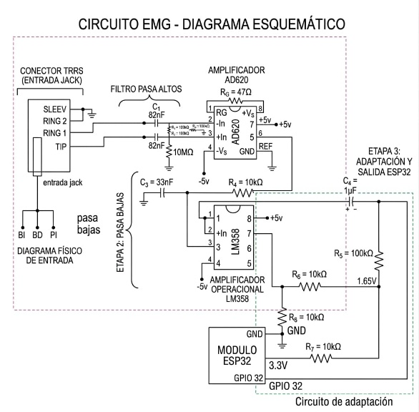
Adquisición de la señal EMG.
Figura 1. Circuito de acondicionamiento para adquisición de señales electromiográficas.

Las señales electromiográficas fueron obtenidas mediante tres electrodos conectados a través de un conector TRRS. La etapa inicial de adquisición se implementó con un amplificador de instrumentación AD620, cuya función consiste en amplificar la señal diferencial proveniente de los electrodos y rechazar interferencias de modo común.
Se implementó un filtro pasa altas conformado por los capacitores C1 y C2 junto con las resistencias R1 y R2, con el propósito de eliminar componentes de continua y desplazamientos de línea base. Posteriormente, la salida del AD620 fue aplicada a una segunda etapa basada en un amplificador operacional LM358 configurado como filtro pasa bajas, con la finalidad de atenuar componentes de alta frecuencia y reducir el ruido presente en la señal.
Por último, se realizó una etapa de adaptación de niveles mediante una polarización de 1.65 V, permitiendo adecuar la señal al rango de entrada analógica del ESP32 y garantizar una correcta digitalización por medio del convertidor analógico-digital de 12 bits.

Adquisición y procesamiento EMG
Las muestras son adquiridas por el ESP32 mediante el convertidor analógico-digital con una frecuencia de muestreo de 1200 Hz. Posteriormente, los datos fueron enviados hacia una computadora mediante comunicación serial a 230400 baudios. Para determinar la presencia de actividad muscular, se utilizó una ventana deslizante de 200 ms equivalente a 240 muestras.
Sobre esta ventana se calculó el valor RMS utilizando:
$$RMS=\sqrt{\frac{1}{N}\sum_{n=1}^{N}{x^{2}}(n)}$$
donde N representa el número de muestras contenidas en la ventana.
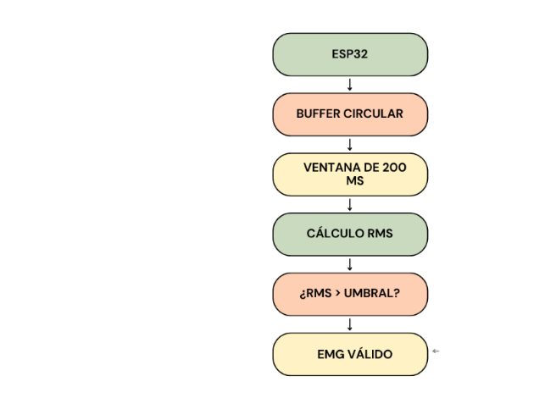
Cuando el valor RMS superaba un umbral previamente establecido, se consideraba la existencia de una contracción muscular y se habilitaba el segundo factor de autenticación.

Procesamiento de voz y reconocimiento
La adquisición de voz se realizó mediante un micrófono con una frecuencia de muestreo de 16 kHz. Para detectar la presencia de voz se calcularon la energía promedio y la tasa de cruces por cero (Zero Crossing Rate).
Una vez detectado un comando, se aplicó una ventana Hamming y posteriormente se realizó la Transformada Rápida de Fourier (FFT), cuya expresión general está dada por:
$$X(k)=\sum_{n=0}^{N-1}{x(n)}e^{-j2πkn/N}$$
El espectro obtenido fue normalizado y comparado con plantillas previamente almacenadas correspondientes a las palabras "ABRE" y "ALTO". La comparación se realizó mediante el coeficiente de correlación de Pearson:
$$r=\frac{∑(x_{i}-\overset{ˉ}{x})(y_{i}-\overset{ˉ}{y})}{\sqrt{∑(x_{i}-\overset{ˉ}{x})^{2}}\sqrt{∑(y_{i}-\overset{ˉ}{y})^{2}}}$$
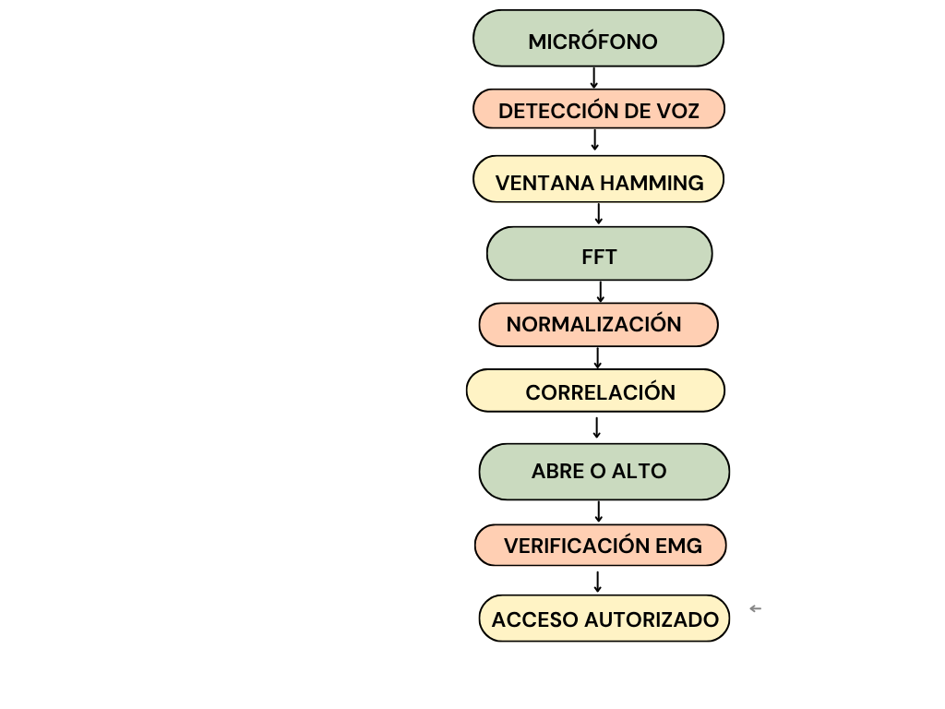
Cuando la correlación superaba el umbral establecido y existía una contracción muscular dentro de una ventana temporal de dos segundos, el sistema autorizaba la ejecución del comando

Interfaz gráfica
Se desarrolló una interfaz gráfica utilizando Python y la biblioteca Tkinter. La interfaz permite visualizar en tiempo real la señal electromiográfica, el espectro de frecuencias obtenido mediante la FFT y el resultado del reconocimiento de comandos. Asimismo, se muestran indicadores relacionados con el valor RMS y el estado del sistema.

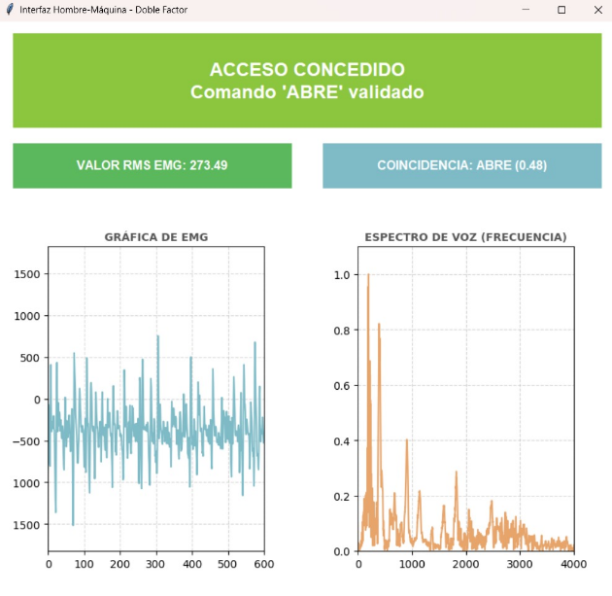
Figura 2. Interfaz desarrollada para la visualización y validación de comandos.

Figura 3. Acceso concedido tras validación de EMG y voz.

Resultados
Las pruebas realizadas permitieron detectar satisfactoriamente las contracciones musculares mediante el cálculo RMS. Por lo cual, el sistema fue capaz de reconocer los comandos de voz "ABRE" y "ALTO" mediante la comparación espectral con plantillas previamente almacenadas.
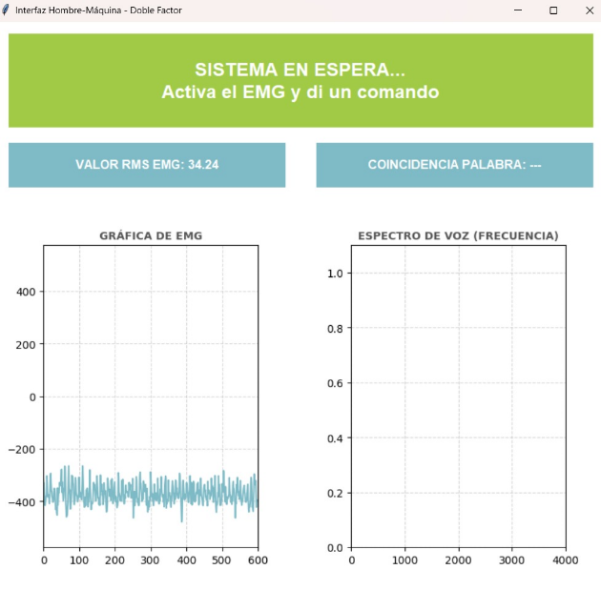
La combinación entre el reconocimiento acústico y la validación electromiográfica permitió implementar un esquema de doble autenticación, reduciendo las falsas activaciones asociadas a sistemas basados únicamente en voz.

Conclusiones
La adquisición de las señales EMG mediante un circuito de acondicionamiento analógico y su procesamiento mediante el cálculo RMS permitieron detectar adecuadamente la actividad muscular. De igual manera, la aplicación de la Transformada Rápida de Fourier y la correlación espectral hicieron posible el reconocimiento de comandos acústicos con una baja complejidad computacional.
Por lo cual, podemos decir que se desarrolló satisfactoriamente una interfaz basada en señales electromiográficas y reconocimiento de voz, implementada con un sistema de doble autenticación.
Los resultados obtenidos demuestran que la combinación de señales biomédicas y procesamiento digital constituye una alternativa viable para aplicaciones en interfaces hombre-máquina y sistemas de asistencia biomédica.

Referencias

- “¿Qué es una HMI? Guía de interfaces hombre-máquina en aplicaciones industriales,” Unisystem - Display Supplier & Manufacturer, Jun. 01, 2026. https://unisystem.com/es/uni-abc/que-es-una-hmi-guia-de-interfaces-hombre-maquina-en-aplicaciones-industriales
- R. Aragón, “Electromiograma: para qué sirve y sus efectos secundarios,” eSalud, Apr. 29, 2026. https://www.esalud.com/electromiograma/
- RecFaces, “Cómo funciona la tecnología de reconocimiento de voz,” RecFaces, Jan. 28, 2025. https://recfaces.com/es/articles/reconocimiento-voz
- J. Kuczyński, “Transformada rápida de Fourier FFT,” SVANTEK - Sound and Vibration, Apr. 24, 2025. https://svantek.com/es/academia/transformada-rapida-de-fourier-fft/
- “Fórmula Ventana Hamming | Fórmula de Ventana Hamming,” Oct. 20, 2023. https://www.formuladen.com/es/ventana-hamming-formula/Formula-42124

